参考答案：

（1）设 $X$ 为研发部招聘的新员工数量， $Y$ 为市场部招聘的新员工数量， $Z$ 为销售部部招聘的新员工数量。

*（2分）*

利润最大化的目标函数可以表述为：*（3分）*

$$max\{300000X+200000Y+180000Z\}$$ 约束条件：

$$\left\{\begin{aligned}100X+60Y+60Z ≤ 2000 \\ 5000X+4000Y+4500Z≤200000 \\ 10≤X≤20 \\ 5≤Y≤15 \\ 3≤Z≤8 \\ X,Y,Z为整数\end{aligned}\right.$$

*（约束条件每条2分，共12分）*

（2）max=6240000，X=11，Y=12，Z=3

如果企业利润最大，研发部招聘的新员工数量为11人，市场部招聘的新员工数量为12人，销售部部招聘的新员工数量为3人，最大利润为6240000元*（最大利润、X、Y、Z取值各2分，共8分，注：最大值的解不唯一，X、Y、Z可有多组解，写出一组即可得分）*

以下为阅卷老师参考步骤，不计得分

Datahoop：

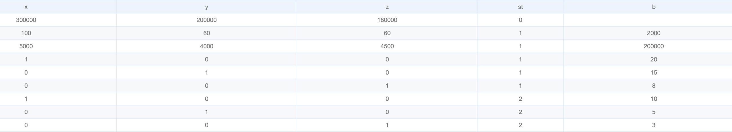



EXCEL：

